Technická specifikace

Název akce: REKONSTRUKCE II/125 – I/2 KBÍLEK

Místo realizace akce: Předmětem této stavby je rekonstrukce stávající silnice II. třídy č 125 od obce Kbílek po křižovatku se silnicí I/2.

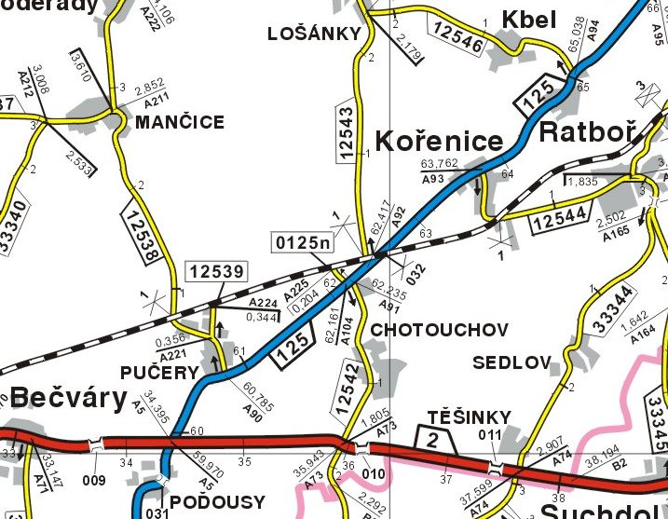

Základní popis akce: Rekonstrukce silnic je rozdělena na dílčí úseky dle stávajícího stavu a prováděné úpravy v celkové délce 4 626 m.V úseku km 0,000 – 1,138 a km 1,339 – KÚ bude konstrukce vozovky odfrézována v tl = 0,1m. V úseku km 1,138 - km 1,339 bude konstrukce vozovky odfrézována v tl = 0,07m. Výškový rozdíl bude při realizaci upraven na délce 20 m. Po odfrézování, očištění a vyspravení lokálních poruch budou položeny konstrukční vrstvy vozovky v tl. 0,12 m. V místech, kde povrchový stav vozovky vykazuje značné povrchové nerovnosti, sítové trhliny, přepady vozovky a jiné závažné poruchy, které mají původ v narušení spodních podkladních vrstev vozovky, bude nahrazena plná konstrukce vozovky v tl. 0,62 m se stabilizací pláne vozovky 2,5% CaO v tl.= 400 mm. V místech, kde po odfrézování asfaltových vrstev bude naměřen na stávající vozovce modul přetvárnosti 90 < Edef,2 < 150MPa, bude realizována úprava v tl. 320 mm. Bude provedeno obnovení odvodnění seříznutím nezpevněných krajnic, prohloubení stávajících příkopu do hloubky min 0,2 m pod plán stávající konstrukce vozovky, zřízení podélných hlubokých příkopů v místech kde chybí, pročištění stávajících propustků pod hosp. sjezdy a položení nových trub pod propustkami, kde v současnosti absentují. V obci Pučery projektant navrhuje zřízení zaústění podélného příkopu do vtokového objektu u požární nádrže vlevo. V km 1,238 za obcí Kořenice se nachází rozpadlý propustek (2 bet. trouby) na místní vodoteči. Projekt navrhuje komplexní opravu propustku a také navrhuje po pravé straně osazení svodidla v délce 44 m. Z důvodu bezpečnosti provozu je navrženo osazení směrových sloupku v celé délce trasy. Na pásnicích nových svodidel budou umístěny nadstavce směrových sloupků, nebo bude použita pásnice s prolisem pro odrazku. V Kořenicích v délce cca 50 m bude nahrazeno ocelové svodidlo na vysokém násypu novým silničním svodidlem. V celém úseku stavby bude realizována obnova stávajícího vodorovného dopravného značení a v místě křížení se silnicí I/2 je navržena optická psychologická brzda (V 18). Materiál nového značení jsou navrženy jako typ I dle TP 70.
Akce bude realizována dle PD, kterou vypracoval KO-KA s.r.o., Na Výšinách 16, 170 00 Praha 7 - Letná, pod pracovním názvem „REKONSTRUKCE II/125 – I/2 KBÍLEK“. Stavba bude realizována na základě ohlášení stavby vydaného Městským úřadem Kolín, Odborem dopravy dne 19.9.2011 pod č.j. OD 65864/2011.

Zdůvodnění záměru akce včetně uvedení předpokládaných kapacit získaných realizací akce: Akce bude financována z prostředků ROP Střední Čechy. Zamýšlenou opravou se sleduje jednak zvýšení bezpečnosti, jednak obnova a zesílení krytu vozovky dle provedené diagnostiky.

Předpoklad realizace:

